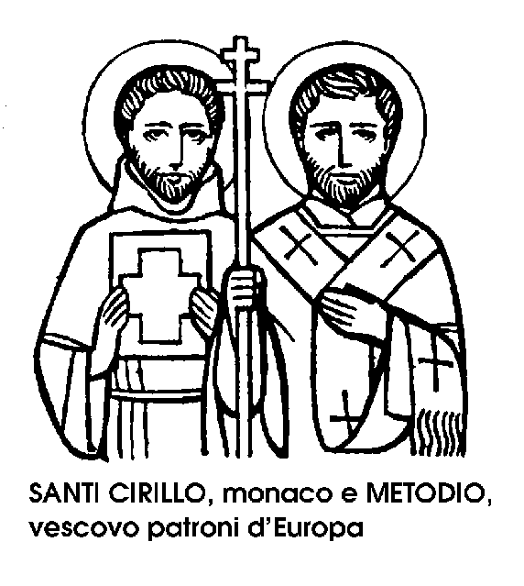
14 febbraio

Santi Cirillo e Metodio
Confessori del IX secolo

Non poteva mancare, nel nuovo Calendario che vuole essere veramente universale, la memoria - obbligatoria per tutta la Chiesa - dei due Apostoli dei popoli slavi, e cioè di San Cirillo, monaco, e di suo fratello San Metodio, Vescovo. Tutti sanno che la lingua russa è scritta con uno speciale carattere, chiamato « cirillico » Non tutti però sanno che il carattere cirillico fu il regalo offerto agli slavi dai due fratelli Santi Cirillo e Metodio.
Nati da un alto funzionario dell'Impero Orientale, pareva che i due fratelli avessero, all inizio della loro vita, un'indole molto diversa. Metodio sarebbe stato un eccellente amministratore e un ottimo funzionario, come il padre. La sua più spiccata dote era quella della tenacità. « E’ inutile che vi ostiniate con me - ebbe a dire un giorno a chi gli si opponeva - cozzerete contro il ferro » E ferro forgiato era la sua durissima volontà.
Cirillo, bello, simpatico, piacevole, era stato paggio alla Corte imperiale di Costantinopoli, conquistandosi affetto e benevolenza. Metodio ebbe il governo d'una colonia slava in Macedonia. Cirillo, terminati gli studi, insegnò invece filosofia, ed ebbe incarichi diplomatici presso gli Arabi.
Ma ritrovandosi insieme, verso l'860, i due fratelli si accorsero che i loro diversi caratteri si incontravano nel comune desiderio di vita religiosa. Da allora, Metodio e Cirillo, diventati sacerdoti, unirono i loro diversi temperamenti per una concorde opera missionaria. Alla fine dell'862 il Principe di Moravia chiese al Vescovo di Costantinopoli alcuni sacerdoti capaci d'insegnare nella lingua nativa del popolo slavo. Fino allora i missionari, che parlavano soltanto latino o greco, non avevano avuto molto successo. Per il nuovo tentativo vennero scelti Cirillo e Metodio.
I due fratelli, prima di partire, si preoccuparono della lingua che avrebbero dovuto parlare e scrivere tra le popolazioni slave, ancora analfabete. Specialmente Cirillo, che aveva fatto studi letterari, cercò d'inventare un alfabeto capace di tradurre in segni i complicati suoni della lingua slava. Così i due fratelli missionari si presentarono al popolo della Moravia con questo inatteso e utilissimo regalo: l'alfabeto. L'alfabeto inventato da Cirillo e perciò detto poi cirillico. Il successo fu immediato. Con le verità della fede gli slavi imparavano per la prima volta anche una scrittura chiara e corrente. Cirillo e Metodio tradussero in slavo parte della Bibbia e tutta la Liturgia cattolica. Il clero germanico non mancò di protestare contro questa specie di liturgia nazionalistica, e i due fratelli vennero denunziati a Roma. E a Roma, Cirillo ebbe la gioia di vedere approvati i metodi della sua azione missionaria. Ma non poté riportare ai suoi Slavi l'alfabeto in qualche modo consacrato dalla Chiesa. Morì nella città eterna, a soli 42 anni.
Tra gli slavi tornò invece Metodio, infaticabile organizzatore, tenace controversista. « Perché avete la fronte imperlata di sudore? », gli chiese una volta un suo contraddittore. « Perché sto discutendo con un idiota », rispose con naturalezza Metodio.
Fu eletto Vescovo di Sirmium, nella Pannonia. Venne nominato Legato pontificio presso gli slavi della Moravia. Quando mori, a 75 anni, ebbe l'ufficio funebre in latino, in greco e in slavo. E tutti, latini, greci e slavi, lo chiamarono Santo, come suo fratello Cirillo, esaltando ambedue col nome di « Apostoli degli Slavi ».

San Valentino
Vescovo del III secolo

Perché questo giorno, il 14 febbraio, è diventato il giorno degli innamorati? Il giorno dei bigliettini affettuosi o scherzosi, detti appunto « Valentini »; il giorno dei regali tra il serio e il faceto, delle proteste d'amore un po’ vere e un po' ironiche? Non è facile spiegarlo, per quanto l'usanza abbia antiche radici, non da noi, dove è stata importata di recente, ma nei paesi anglosassoni, dove ha avuto origine. Si può pensare ad antiche usanze connesse ai riti delle fertilità primaverili, alle stagioni in cui gli uccelli si formano una nuova famiglia, e a varie altre ragioni. Ma non è improbabile che alla radice dell'usanza gentile ci sia proprio il ricordo di un Santo, come vuole la tradizione. Un Santo vissuto ben 17 secoli fa e che fu ricco di umana simpatia e di fede quasi contagiosa.
Veniva dall'Umbria, ed era Vescovo di Terni. Giunse a Roma quando, verso il 270, infieriva la persecuzione dell'Imperatore Claudio. Nelle carceri, Valentino visitava e soccorreva i confessori, cioè i Cristiani che avevano affermato la loro fede davanti ai giudici. Si guadagnò così fama di santità presso i fedeli della capi- tale, e quando anch'egli venne catturato, l'Imperatore in persona, secondo le leggende, volle vederselo davanti.
Lo avrebbe interrogato, però più come un amico che come un accusato.
« Che è ciò, Valentino, - gli chiese - che tu non usi la nostra amistade, acciocché adorando li nostri dèi tu caccia via le vanitadi e la tua soperchianza? » Valentino però, con persuasiva eloquenza, dimostrò all'Imperatore come le divinità pagane fossero menzognere e fallaci, mentre l'unica fede vera e santa era quella nel Cristo Salvatore. Parlò così bene, che quasi l'Imperatore ne fu convinto, e venne inteso esclamare: « Uomini di Roma, udite come questo uomo parla saviamente e drittamente! ». Ma l'eventuale conversione di Claudio allarmò i cortigiani, i qua- li si affrettarono a richiamarlo ai suoi doveri di persecutore.
Valentino fu dato in custodia a un nobile romano, che aveva una figlia cieca. Il Santo le ridonò la vista, e naturalmente la convertì. In pochi giorni, anzi, convertì l'intera famiglia dei suoi custodi. A questo punto la sua ostinatezza di cristiano non poteva più essere ignorata. Venne condannato a morte, ma prima di essere decapitato trovò il modo di convertire il rude carceriere, e con lui tutta la sua famiglia.
Sepolto sulla via di casa, al secondo miglio della Flaminia, la strada che porta a Terni, mezzo secolo fa la sua sepoltura venne riconosciuta dagli scavi archeologici, sotto le rovine di una basilica a lui dedicata. E mentre il suo profilo storico acquistava certezza, la carriera del San Valentino tradizionale proseguiva per conto suo, come Santo degli innamorati e dei giovani, nei giorni in cui l'inverno già preannuncia la primavera.

Sant'Antonino
Abate del IX secolo

Il Santo Antonino di oggi fu una delle maggiori glorie della Chiesa sorrentina. Egli vien detto Sant'Antonino Abate, e non va confuso con Sant'Antonio, Patriarca degli eremiti orientali. In giovane età, si fece monaco benedettino a Montecassino. Si sa come questa famosa Abbazia, fondata da San Benedetto, cuIla e guida del monachesimo occidentale, sia stata distrutta più volte nel corso dei secoli, fino all'ultima, dolorosissima rovina dell'ultima guerra mondiale, quando un bombardamento degli Alleati la rase completamente al suolo. Al tempo di Sant'Antonino, tra l'VIlI e il IX secolo, nemici di Montecassino, cioè dello spirito benedettino e della innovatrice opera religiosa e civile dei monaci, erano i Saraceni e i Longobardi. Per sfuggire alla loro minaccia, i monaci dell'Abbazia si dispersero. Sant'Antonino, per esempio, si rifugiò a Stabia.
Spesso in quei tempi tormentati, gli spiriti migliori lasciavano le cure e le seduzioni del mondo, per seguire in solitudine la vocazione alla preghiera. Fu quello che fece il Vescovo di Stabia, seguito dal suo fedele Vicario Antonino. In seguito Antonino accettò l'invito degli abitanti di Sorrento che lo volevano presso di loro. Eccolo così monaco esemplare nell'Abbazia di Sant'Agrippino, condotta dall'Abate Bonifacio. Eccolo, dopo lunghe insistenze, successore di Bonifacio, alla morte dell'Abate.
Tra le severe mura del convento benedettino il popolo di Sorrento ebbe così una specie di Angiolo custode in carne ed ossa, operoso e devoto, padre sapiente dei suoi religiosi, e padre benevolo, accanto al Vescovo della città, anche di tutto il popolo.
Grande fu perciò il compianto, quando, verso l'830, l'Abate Antonino venne a morte. Ma con la morte non finiva, anzi aveva inizio, l'affettuoso patrocinio del Santo taumaturgo, sempre pronto ad intercedere in aiuto del suo popolo.
Egli lasciò detto di non voler esser sepolto né fuori né dentro la città. Perciò la sua sepoltura fu curiosa; scavata attraverso le mura di cinta. Presto però, in quel luogo le mura cedettero il posto ad una cappella; poi ad una chiesetta. Oggi, la Chiesa di Sant'Antonino Abate è la più bella della bella Sorrento, distesa tra il mare azzurro e le colline verdi di aranceti. La chiesa accoglie le reliquie del Patrono della città, che i Turchi devastatori sottrassero nel 1558, ma che un prigioniero di guerra riuscì a riportare in patria. E il ricordo di Sant'Antonino è come un faro che illumina, dalla penisola sorrentina, l'ampio orizzonte di terre e di mari, che forma l'incanto della costa campana.

